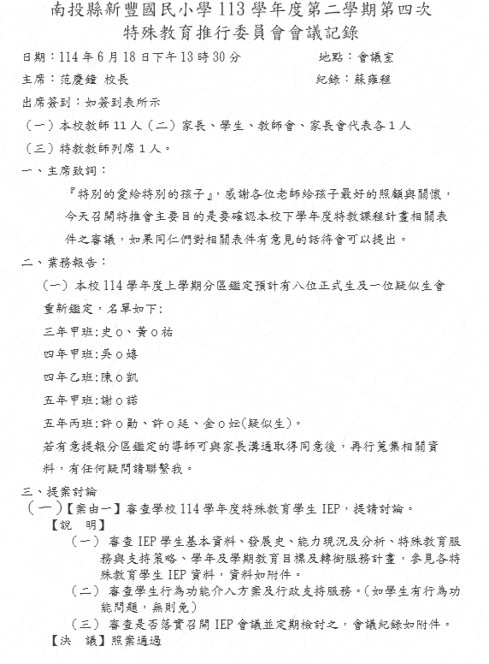南投縣新豐國民小學113學年度第二學期第四次

特殊教育推行委員會會議記錄

日期：114年6月18日下午13時30分  地點：會議室

主席：范慶鐘 校長 紀錄：蘇雍程

出席簽到：如簽到表所示

（一）本校教師11人（二）家長、學生、教師會、家長會代表各1人

（三）特教教師列席1人。

一、主席致詞：

『特別的愛給特別的孩子』，感謝各位老師給孩子最好的照顧與關懷，今天召開特推會主要目的是要確認本校下學年度特教課程計畫相關表件之審議，如果同仁們對相關表件有意見的話待會可以提出。

二、業務報告：

(一) 本校114學年度上學期分區鑑定預計有八位正式生及一位疑似生會

重新鑑定，名單如下:

三年甲班:史o、黃o祐

四年甲班:吳o嬉

四年乙班:陳o凱

五年甲班:謝o諾

五年丙班:許o勛、許o廷、金o妘(疑似生)。

若有意提報分區鑑定的導師可與家長溝通取得同意後，再行蒐集相關資料，有任何疑問請聯繫我。

三、提案討論

（一）【案由一】審查學校114學年度特殊教育學生IEP，提請討論。

【說　明】

1. 審查IEP學生基本資料、發展史、能力現況及分析、特殊教育服務與支持策略、學年及學期教育目標及轉銜服務計畫，參見各特殊教育學生IEP資料，資料如附件。
2. 審查學生行為功能介入方案及行政支持服務。（如學生有行為功能問題，無則免）
3. 審查是否落實召開IEP會議並定期檢討之，會議紀錄如附件。

【決　議】照案通過

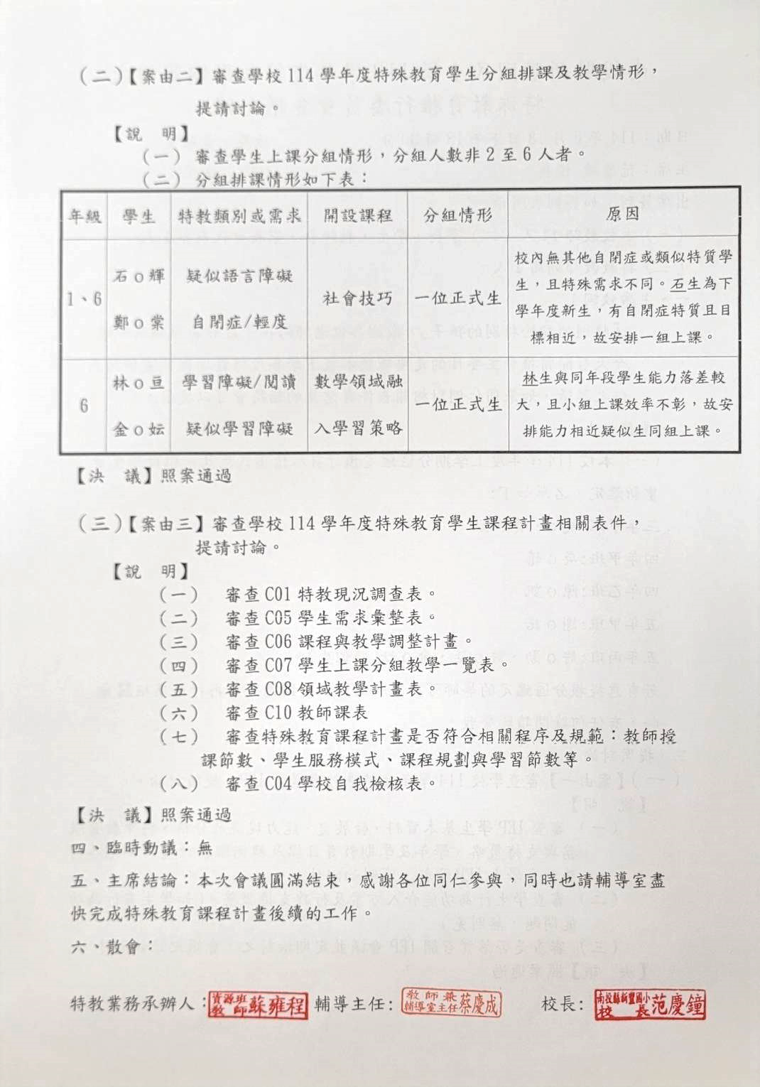（二）【案由二】審查學校114學年度特殊教育學生分組排課及教學情形，

提請討論。

【說　明】

1. 審查學生上課分組情形，分組人數非2至6人者。
2. 分組排課情形如下表：

|  |  |  |  |  |  |
| --- | --- | --- | --- | --- | --- |
| 年級 | 學生 | 特教類別或需求 | 開設課程 | 分組情形 | 原因 |
| 1、6 | 石o輝  鄭o棠 | 疑似語言障礙  自閉症/輕度 | 社會技巧 | 一位正式生 | 校內無其他自閉症或類似特質學生，且特殊需求不同。石生為下學年度新生，有自閉症特質且目標相近，故安排一組上課。 |
| 6 | 林o亘  金o妘 | 學習障礙/閱讀  疑似學習障礙 | 數學領域融入學習策略 | 一位正式生 | 林生與同年段學生能力落差較大，且小組上課效率不彰，故安排能力相近疑似生同組上課。 |

【決　議】照案通過

（三）【案由三】審查學校114學年度特殊教育學生課程計畫相關表件，

提請討論。

【說　明】

1. 審查C01特教現況調查表。
2. 審查C05學生需求彙整表。
3. 審查C06課程與教學調整計畫。
4. 審查C07學生上課分組教學一覽表。
5. 審查C08領域教學計畫表。
6. 審查C10教師課表
7. 審查特殊教育課程計畫是否符合相關程序及規範：教師授課節數、學生服務模式、課程規劃與學習節數等。
8. 審查C04學校自我檢核表。

【決　議】照案通過

四、臨時動議：無

五、主席結論：本次會議圓滿結束，感謝各位同仁參與，同時也請輔導室盡

快完成特殊教育課程計畫後續的工作。

六、散會：

特教業務承辦人： 輔導主任: 校長:

**南投縣新豐國小113學年度第二學期特推會第四次會議紀錄簽到單**

日期：114年6月18日（星期三）下午13時30分

地點：會議室

|  |  |  |  |  |
| --- | --- | --- | --- | --- |
| 代表類別 | 職稱 | 姓名 | 簽到欄 | 備註 |
| 校長 | 召集人 | 范慶鐘 |  |  |
| 業務單位兼特殊教育業務之處主任代表 | 執行秘書 | 蔡慶成 |  |  |
| 特教業務承辦人  特教教師代表 | 承辦人 | 蘇雍程 |  |  |
| 處主任代表 | 委 員 | 段文珊 |  |  |
| 處主任代表 | 委 員 | 曹誌文 |  |  |
| 處主任代表 | 委 員 | 林堂麗 |  |  |
| 處主任代表 | 委 員 | 洪詩青 |  |  |
| 普通班教師代表 | 委 員 | 陳世恩 |  |  |
| 普通班教師代表 | 委 員 | 張惠怡 |  |  |
| 普通班教師代表 | 委 員 | 黃培芬 |  |  |
| 普通班教師代表 | 委 員 | 李洺君 |  |  |
| 身心障礙學生  代表 | 委 員 | 謝佳諾 |  |  |
| 身心障礙學生  家長代表 | 委 員 | 何榆蓁 |  |  |
| 教師會代表 | 委 員 | 林金錐 |  |  |
| 家長會代表 | 委 員 | 游方均 |  |  |
| 列席參與 | 特教教師 | 陳怡璇 |  |  |